РОССИЙСКАЯ ФЕДЕРАЦИЯ
КУРГАНСКАЯ ОБЛАСТЬ
ПРИТОБОЛЬНЫЙ РАЙОН
БЕРЕЗОВСКИЙ СЕЛЬСОВЕТ
АДМИНИСТРАЦИЯ БЕРЕЗОВСКОГО СЕЛЬСОВЕТА

ПОСТАНОВЛЕНИЕ

от «09» апреля 2020 года № 7
д. Верхнеберезово

Об утверждении схемы размещения

мест (площадок) накопления твердых

коммунальных отходов на территории

Березовского сельсовета

В соответствии с Федеральным законом от 24 июня 1998 года № 89-ФЗ «Об отходах производства и потребления», постановлением Правительства Российской Федерации от 12 ноября 2016 года № 1156 «Об обращении с твердыми коммунальными отходами и внесении изменений в постановление Правительства Российской Федерации от 25 августа 2008 года № 641», постановлением Правительства Российской Федерации от 31 августа 2018 года № 1039 «Об утверждении Правил благоустройства мест (площадок) накопления твердых коммунальных отходов и ведения их реестра», руководствуясь Уставом Березовского сельсовета Притобольного района Курганской области, Администрация Березовского сельсовета
ПОСТАНОВЛЯЕТ:
1. Утвердить схему размещения мест (площадок) накопления твердых коммунальных отходов на территории Березовского сельсовета согласно приложению к настоящему постановлению.
2. Настоящее постановление применяется к правоотношениям, возникшим с 1 февраля 2020 года.
3. Настоящее постановление и проект решения Березовской сельской Думы «О внесении изменений в Устав Березовского сельсовета Притобольного района Курганской области» опубликовать в газете «Березовский вестник».
4. Контроль за выполнением настоящего постановления оставляю за собой.

Глава Березовского сельсовета Н.В. Волкова

Приложение к постановлению Администрации Березовского сельсовета от 09 апреля 2020 года № 7 «Об утверждении схемы размещения мест (площадок) накопления твердых коммунальных отходов на территории Березовского сельсовета»

Схема размещения мест (площадок) накопления твердых коммунальных отходов
на территории Березовского сельсовета

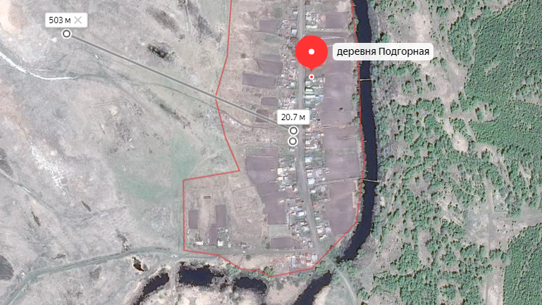
д. Подгорная, ул.Подгорная, 35
Географические координаты 54.849225, 65.098348

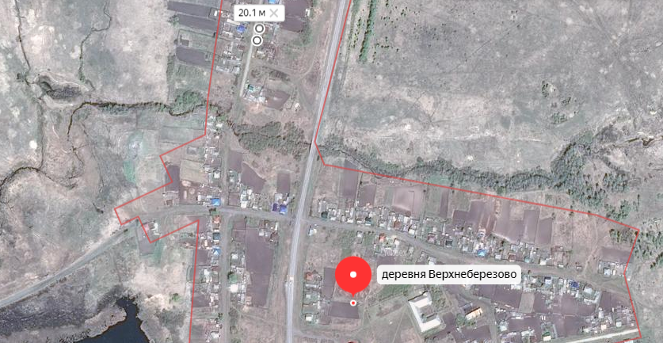

д. Верхнеберезово, ул. Мостовая д. 9
Географические координаты 54.834397, 65.104349
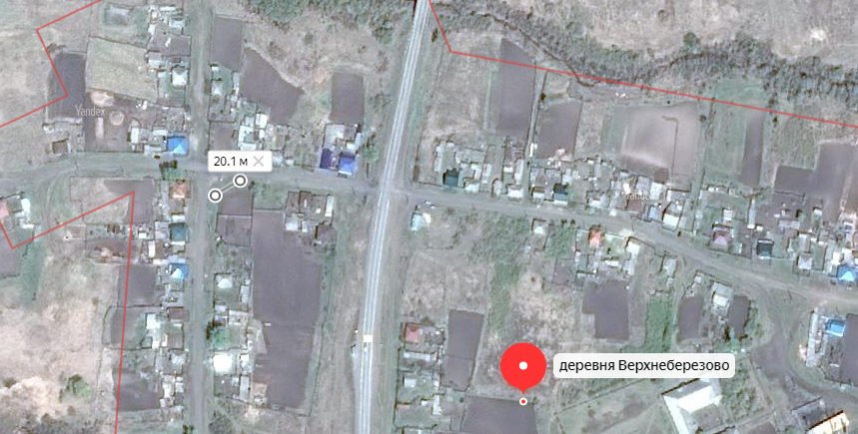

д. Верхнеберезово, ул. Центральная д. 38
Географические координаты 54.834397, 65.104349

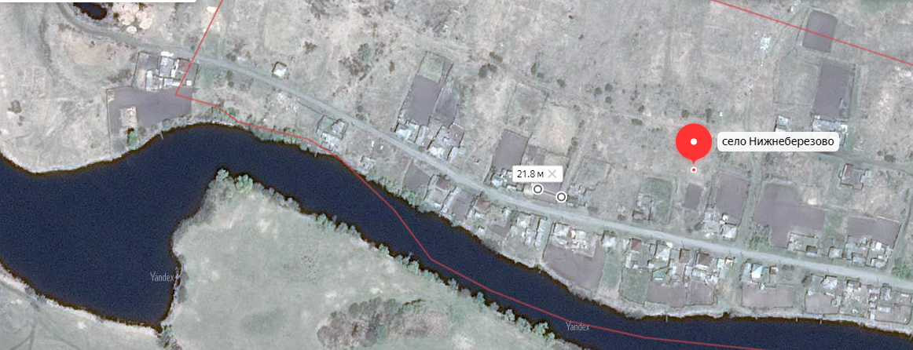

д. Нижнеберезово, ул. Большая д. 32
Географические координаты 54.833972, 65.084101

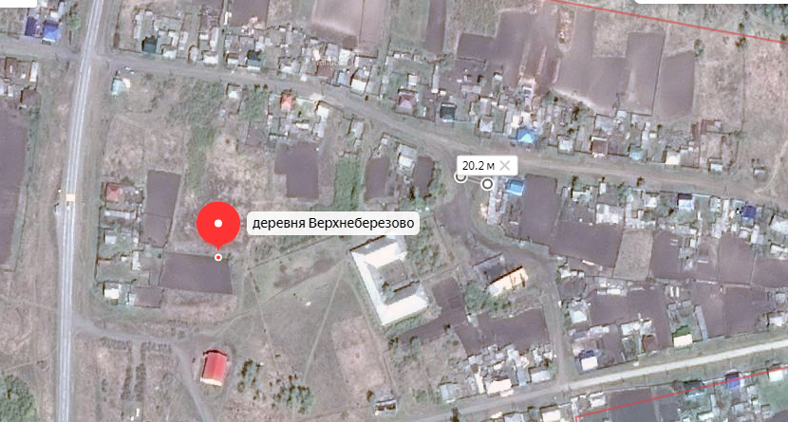

д. Верхнеберезово, ул. Центральная д. 20
Географические координаты 54.834397, 65.104349
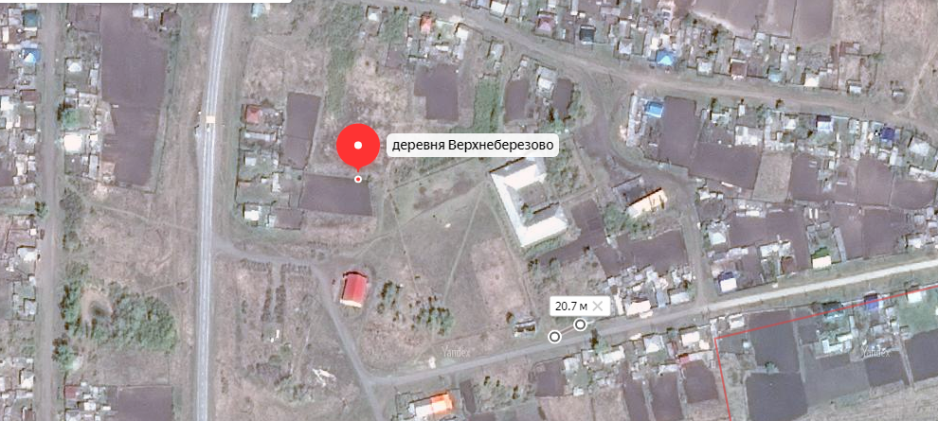

д. Верхнеберезово, ул. Советская д. 19
Географические координаты 54.834397, 65.104349

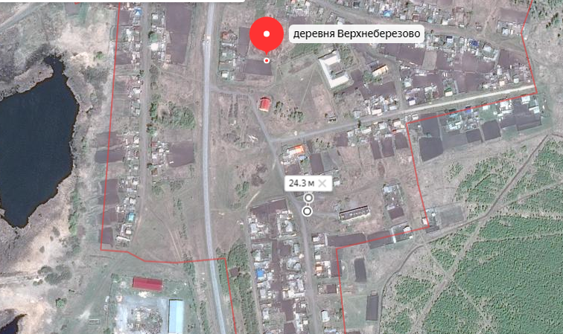

д. Верхнеберезово, ул. Шанхай д. 28
Географические координаты 54.834397, 65.104349
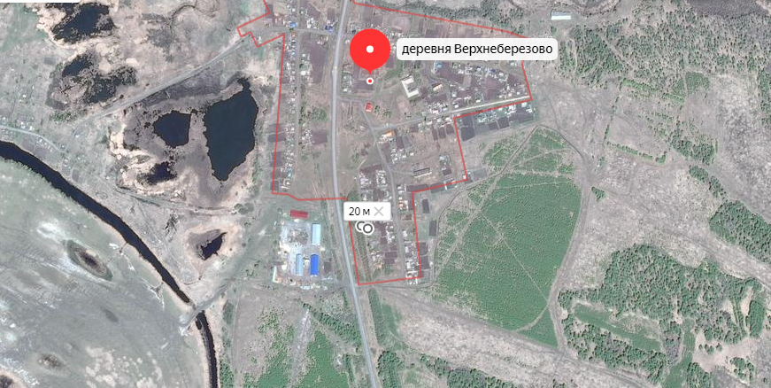

д. Верхнеберезово, ул. Шанхай д. 7
Географические координаты 54.834397, 65.104349
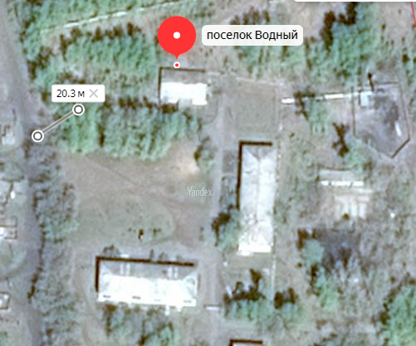

п. Водный, д. 3,4,8
Географические координаты 54.819155, 65.104834
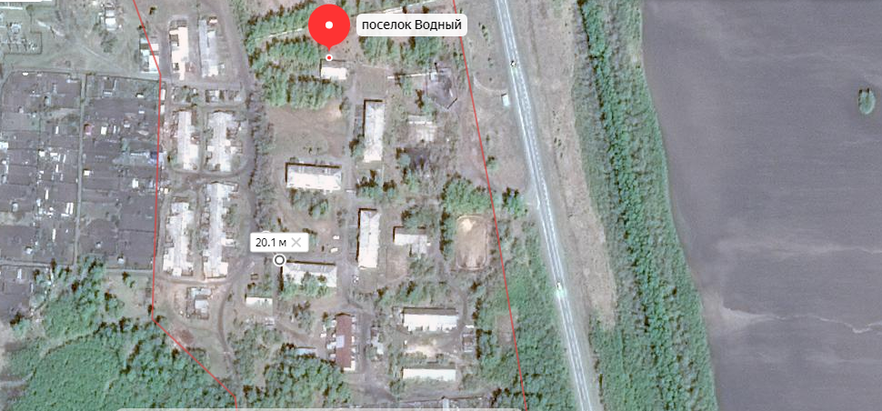

п. Водный, д. 1,2.
Географические координаты 54.819155, 65.104834
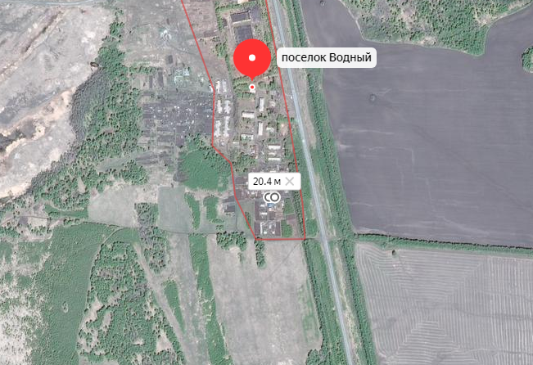

п. Водный, д. 19.
Географические координаты 54.819155, 65.104834

